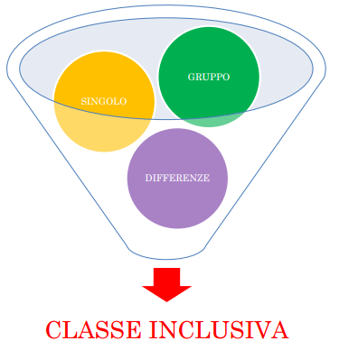
La Classe inclusiva

Differenze, singolo, gruppo 31
La classe inclusiva ha come obiettivo di far raggiungere a tutti gli studenti il massimo grado possibile di apprendimento e di partecipazione sociale. Tale obiettivo diventa raggiungibile con la valorizzazione delle differenze presenti nel gruppo classe, che diventano a loro volta base dell’azione didattica inclusiva.
Accolte, stimolate e valorizzate le differenze permettono quindi al singolo ma soprattutto al gruppo di crescere costruttivamente.
La classe inclusiva richiede di
- Ripensare il ruolo dell’insegnante
- Occuparsi dei bisogni degli studenti
- Porre attenzione all’aula in senso fisico e sociale

Gli studenti devono:
1. capire le finalità che si vogliono raggiungere
2. essere attratti dalla proposta
3. focalizzare il successo (nel caso percepiscano di non essere in grado di superare la richiesta del docente, allora non affronteranno la questione)
In caso contrario assumeranno comportamenti evasivi come fingere malessere,”balzare”la scuola, nascondersi dietro libri o compagni, chiedere di uscire, reagire verbalmente etc.

